**Отдел надзорной деятельности и профилактической работы по г. Железногорску и Железногорскому району напоминает о безопасности во время купания!**

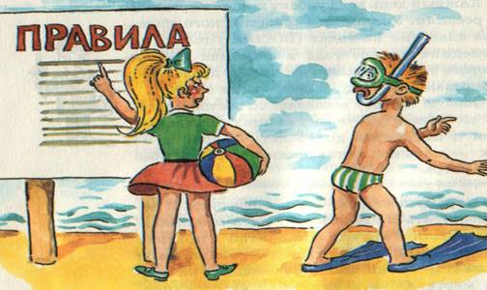

Для того, чтобы летний отдых не омрачил несчастный случай, необходимо знать несколько правил, которые помогут Вам справиться с чрезвычайными ситуациями во время купания. Купание даже в известном месте сопряжено с определенным риском, поэтому:

1. Прежде чем идти купаться, не забудьте взять с собой булавку, пристегните ее к плавкам. Она может понадобиться Вам, если у Вас в воде неожиданно начнутся судороги.
2. В холодную воду входите не спеша, дайте адаптироваться. При резкой смене температуры может произойти спазм дыхательных путей.
3. Постоянно контролируйте свои силы, если Вы почувствовали усталость, дайте возможность организму передохнуть. Лучший способ снять напряжение – перевернуться на спину, широко раскинув руки.
4. Если Вы далеко от берега и почувствовали, что сводит ногу, главное – не паниковать. Воспользуйтесь булавкой. Если булавки у Вас не оказалось, попробуйте ущипнуть икроножную мышцу. Если и это не помогает, используйте еще один известный прием – крепко возьмитесь за большой палец ноги и резко выпрямите ее. Теперь Вы можете, не спеша доплыть до берега.

Если Вы стали участником или свидетелем трагедии, для вызова пожарных и спасателей звоните по телефону - 01, мобильная связь - 101, - 112.